В ДОУ прошла акция «Вместе – за безопасность дорожного движения»

1.2. Целями и задачами являются:

- привлечение дошкольников к участию в пропаганде правил безопасного поведения на улицах и дорогах среди сверстников;

- активизация работы команд ЮПИД с привлечением ветеранов и сотрудников Госавтоинспекции, средств массовой информации, заинтересованных организаций и ведомств;

- представление новых и эффективных форм деятельности команд ЮПИД;

- повышение уровня работы руководителей команд ЮПИД, председателей комиссий «За безопасность движения», специалистов муниципальных органов, осуществляющих управление в сфере образования, и сотрудников Госавтоинспекции, направленной на сокращение ДТП с участием несовершеннолетних;

- совершенствование учебно-методической базы ДОО для решения задач по предупреждению детского дорожно-транспортного травматизма;

- подготовка дошкольников для вступления в команды ЮПИД;

- обновление парадной формы и атрибутики команд ЮПИД;

- повышение роли сотрудников Госавтоинспекции, инициативных групп «Родительский патруль» и родителей в вопросах обучения детей безопасному поведению на дорогах.

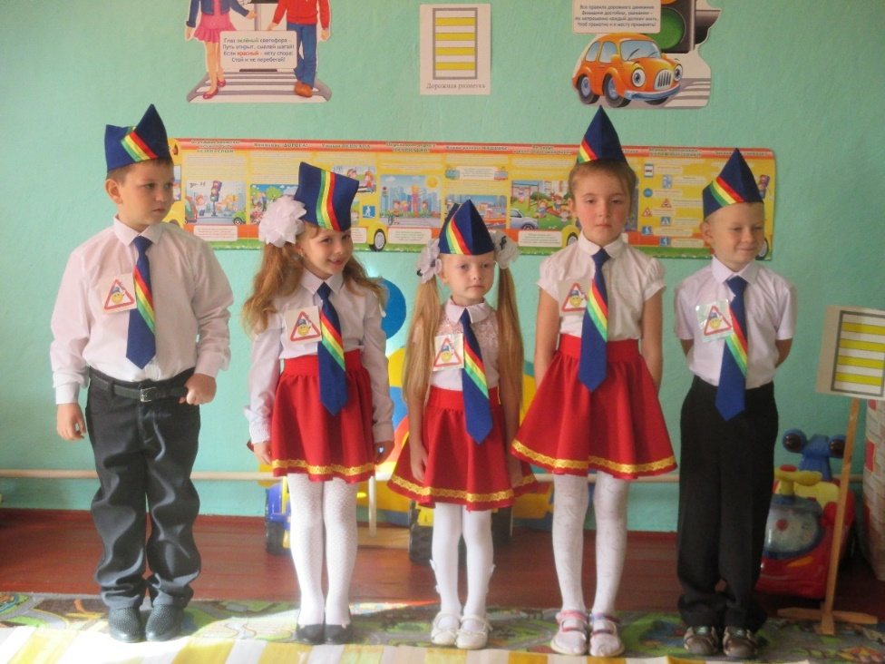

КОМАНДА ЮПИД «СВЕТОФОРИК»

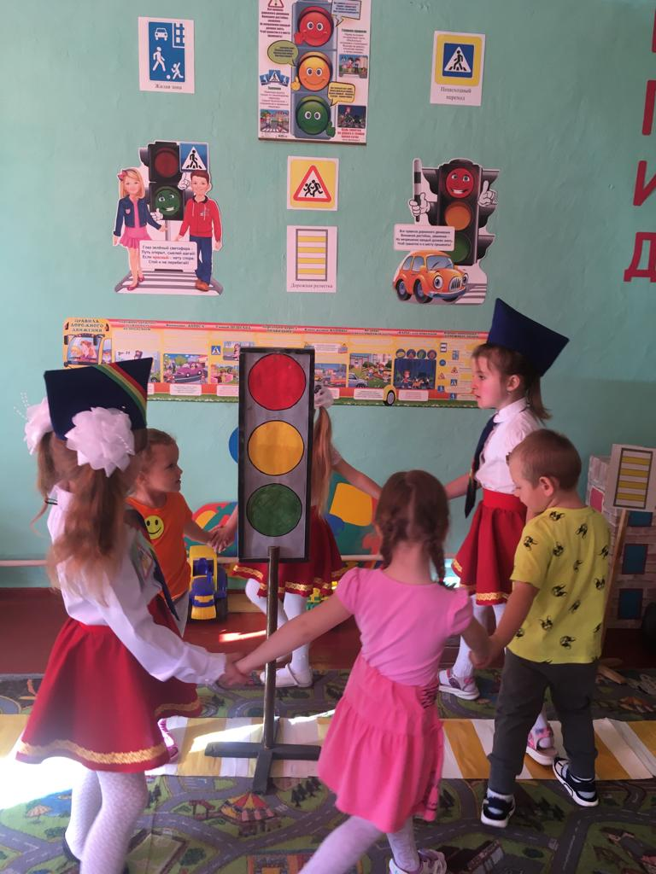

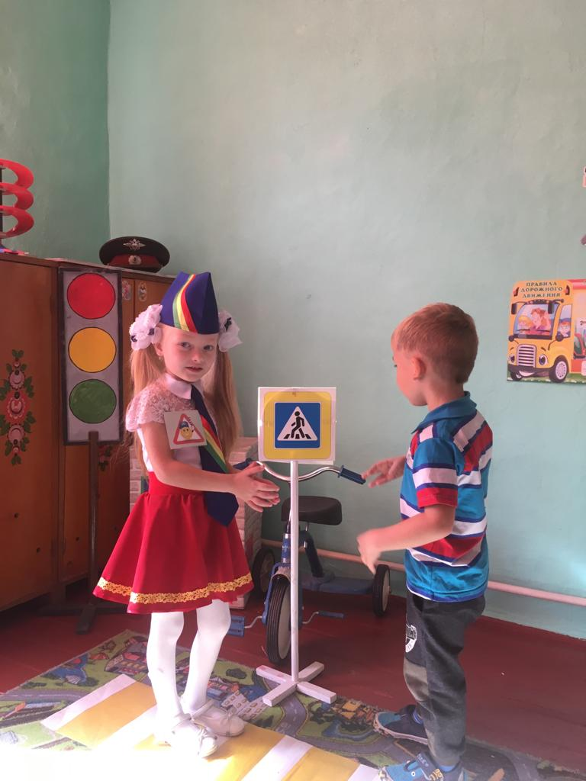

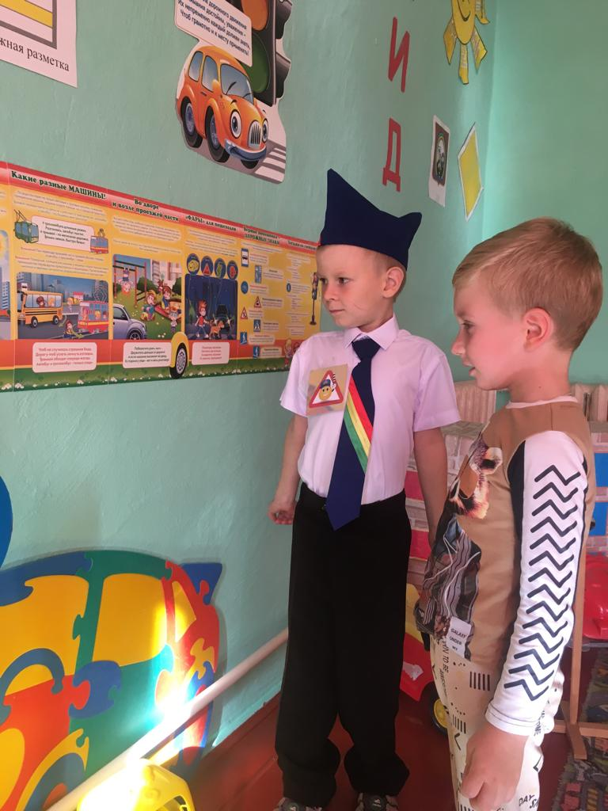

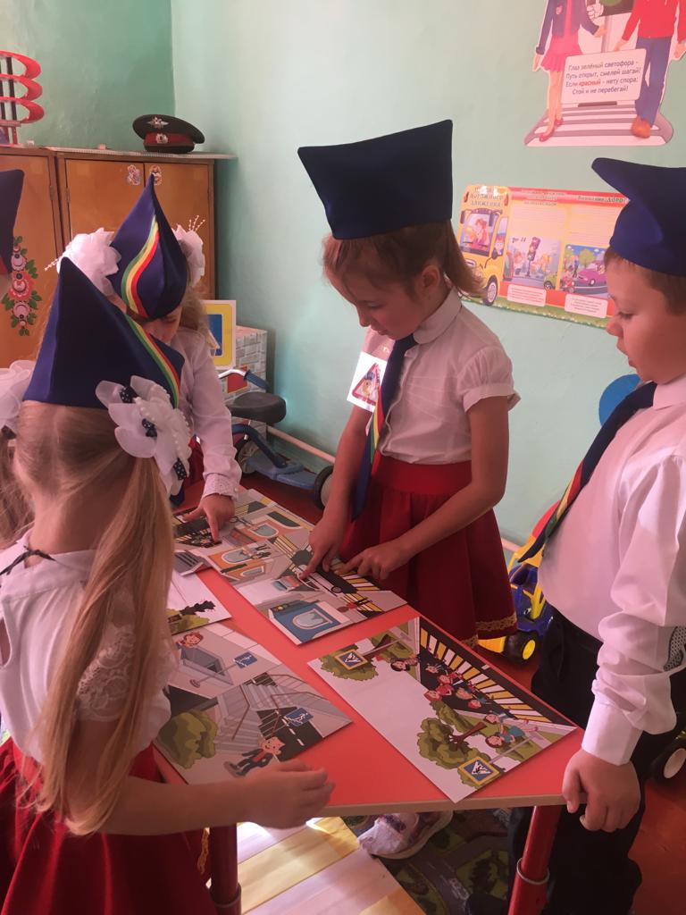

В результате проведенной работы можно отметить, что у детей есть необходимые знания по ПДД: знают дорожные знаки, предназначение тротуара, проезжей части, пешеходного перехода; знают виды транспорта, правила поведения пешеходов на улицах города и умеют этими правилами пользоваться.